TRABAJO FINAL CLOUD COMPUTING
Proyecto 2
Sebastian Berrio
Sebastian Amaya
David Guillermo Naranjo Ochoa

Arquitectura Global del Proyecto:
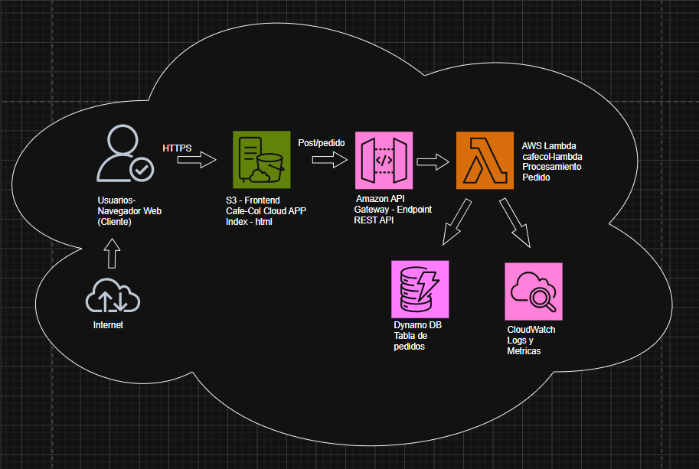

Creacion de VPC
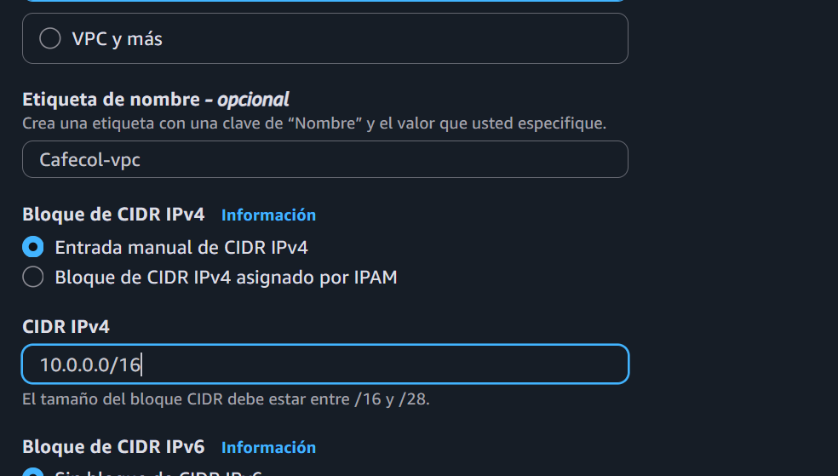
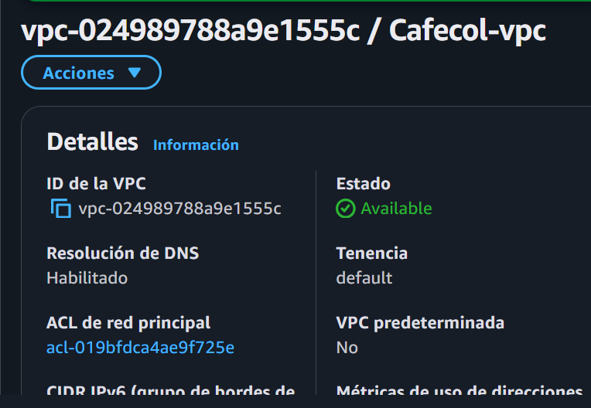
Creacion de subred
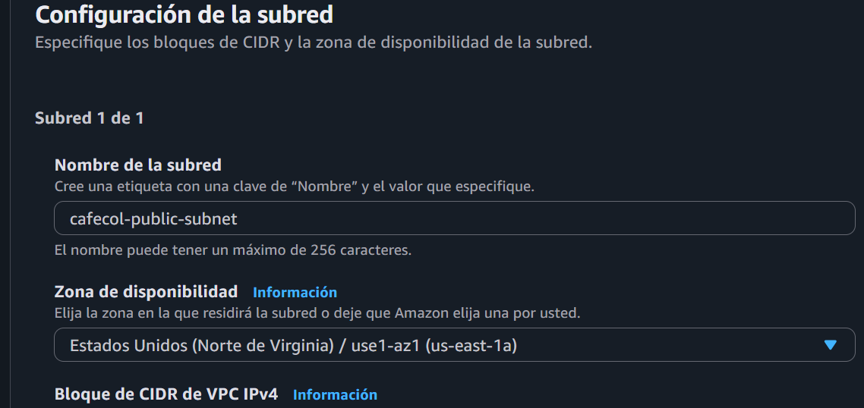
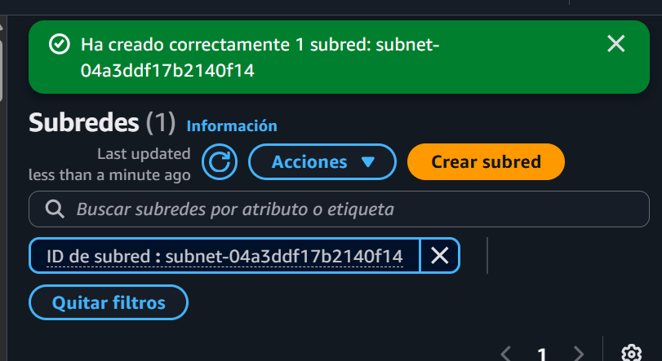
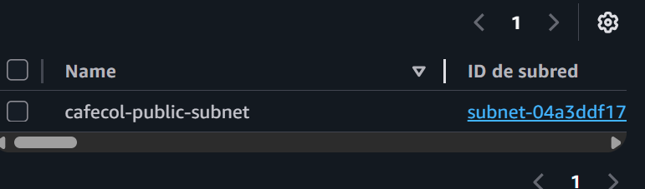
Creacion de Gateway
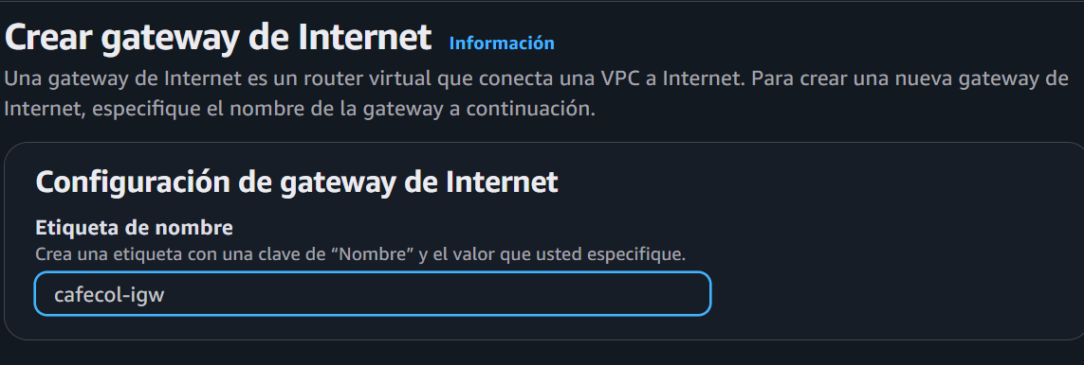
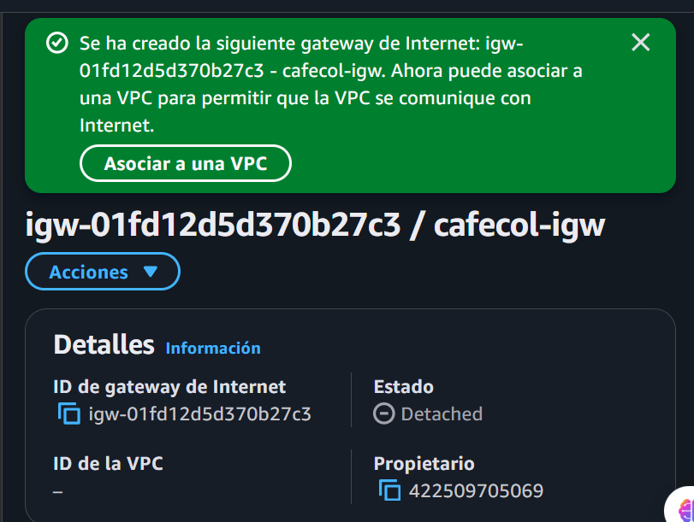
Conectar la vpc
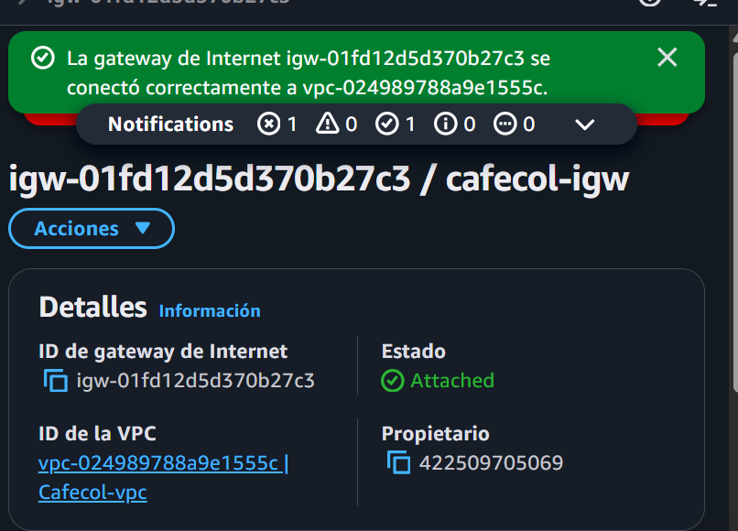
Creamos route Table
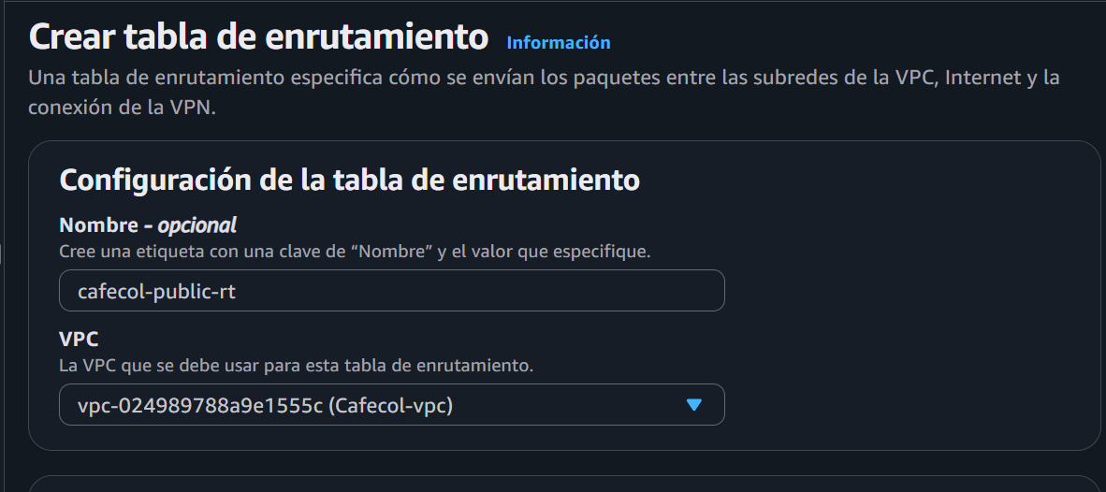
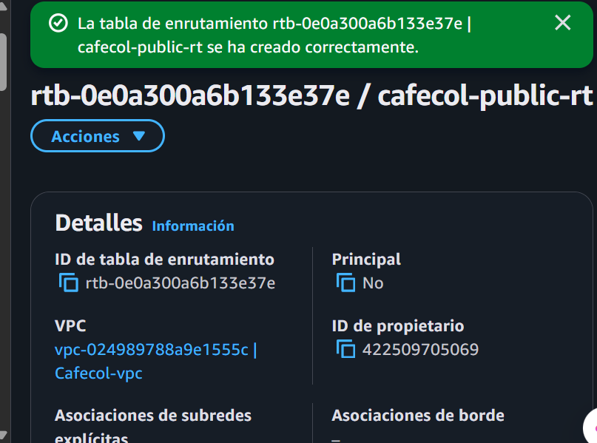
Editamos la ruta
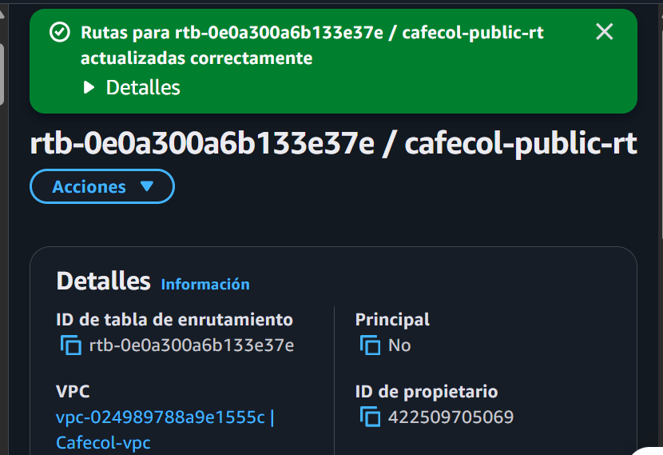
Asociamos la subred
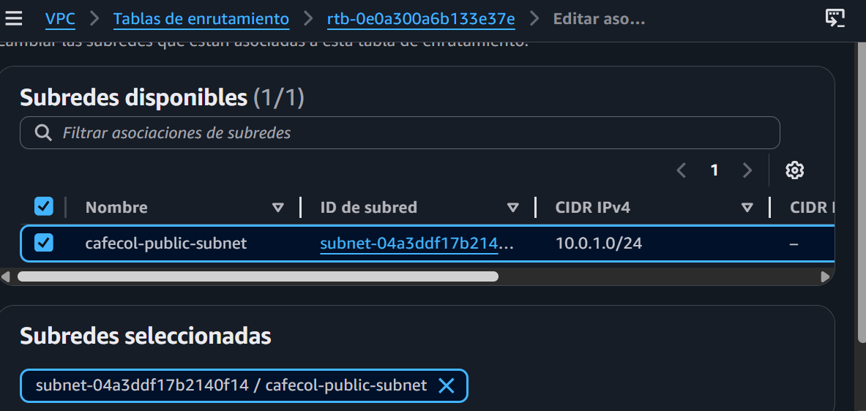
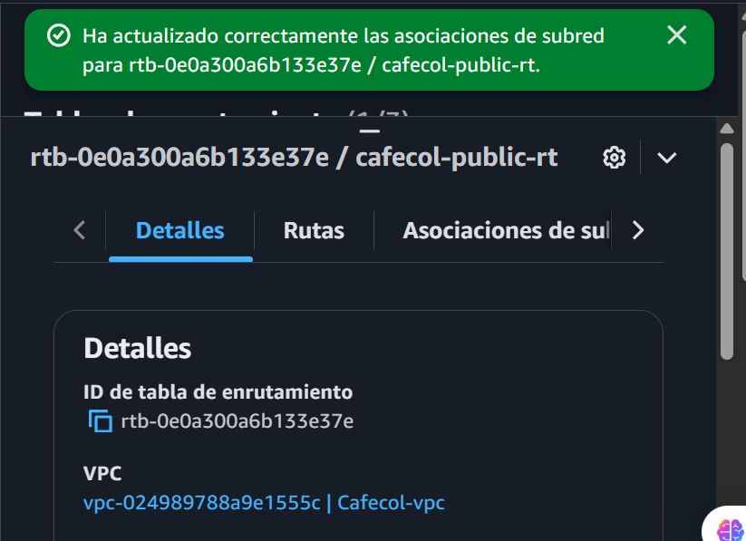
Creacion de EC2
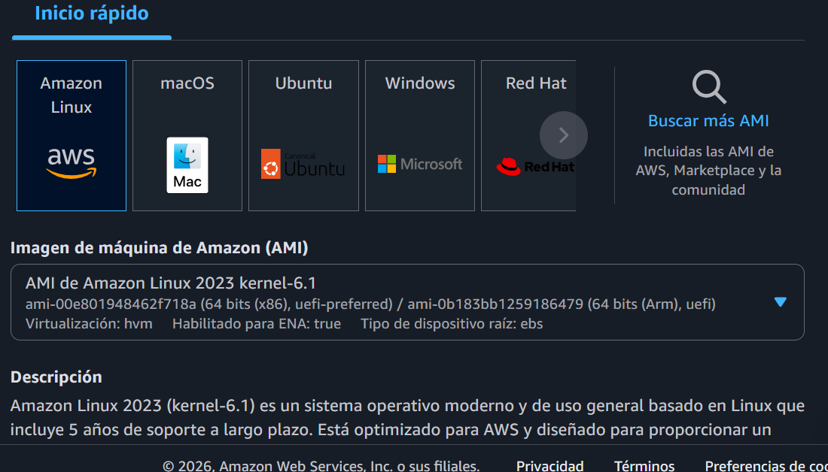
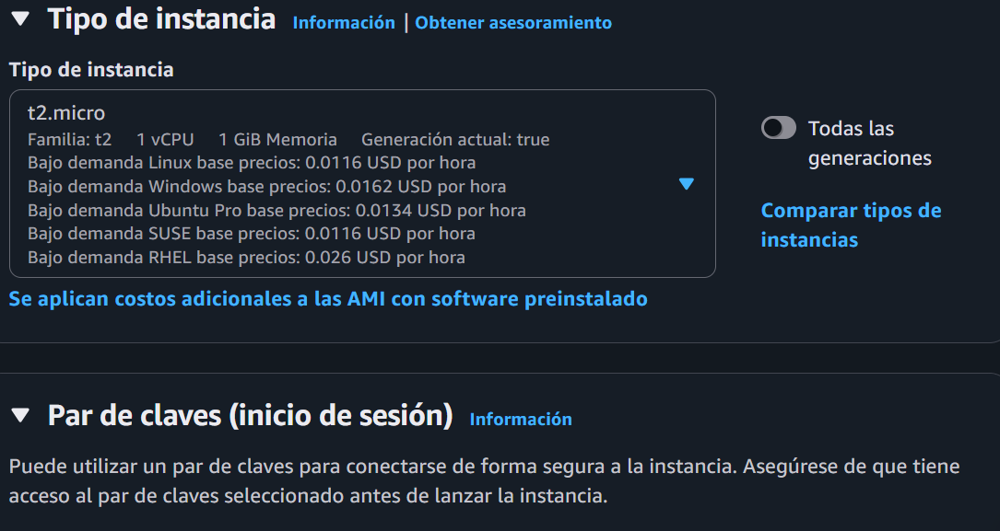
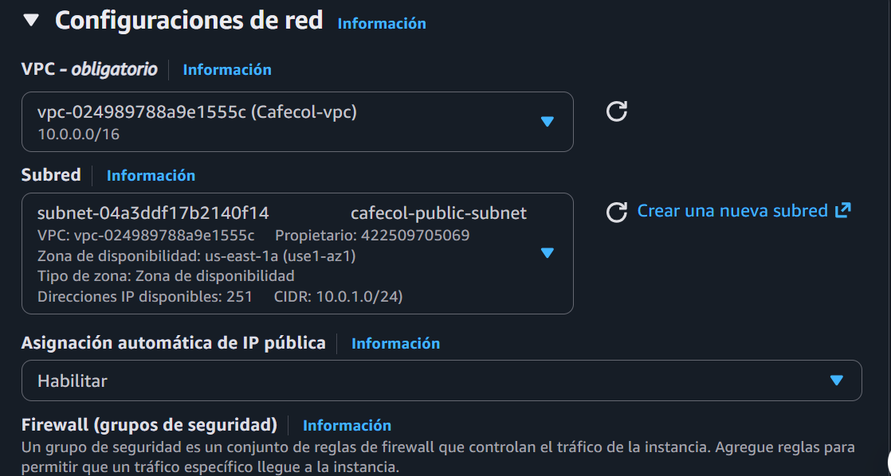
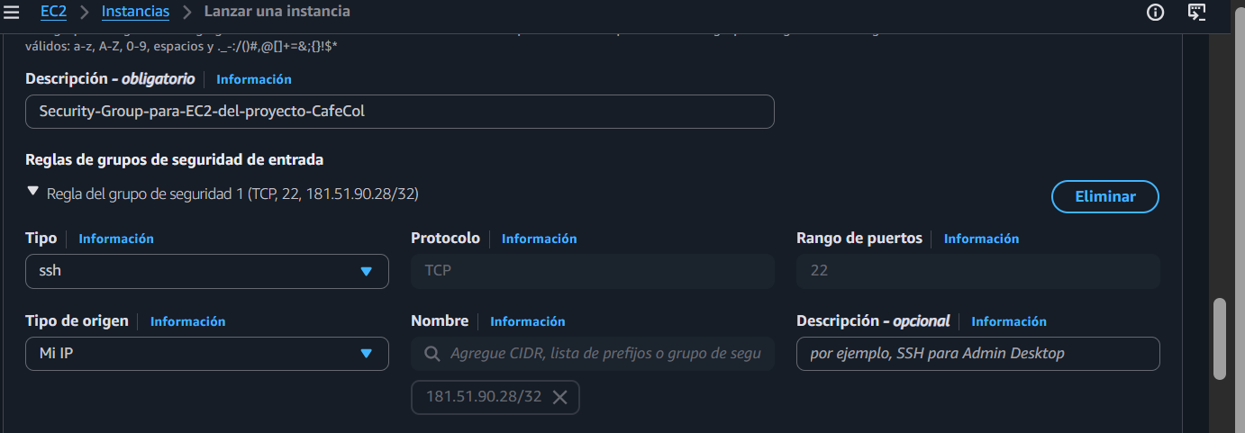
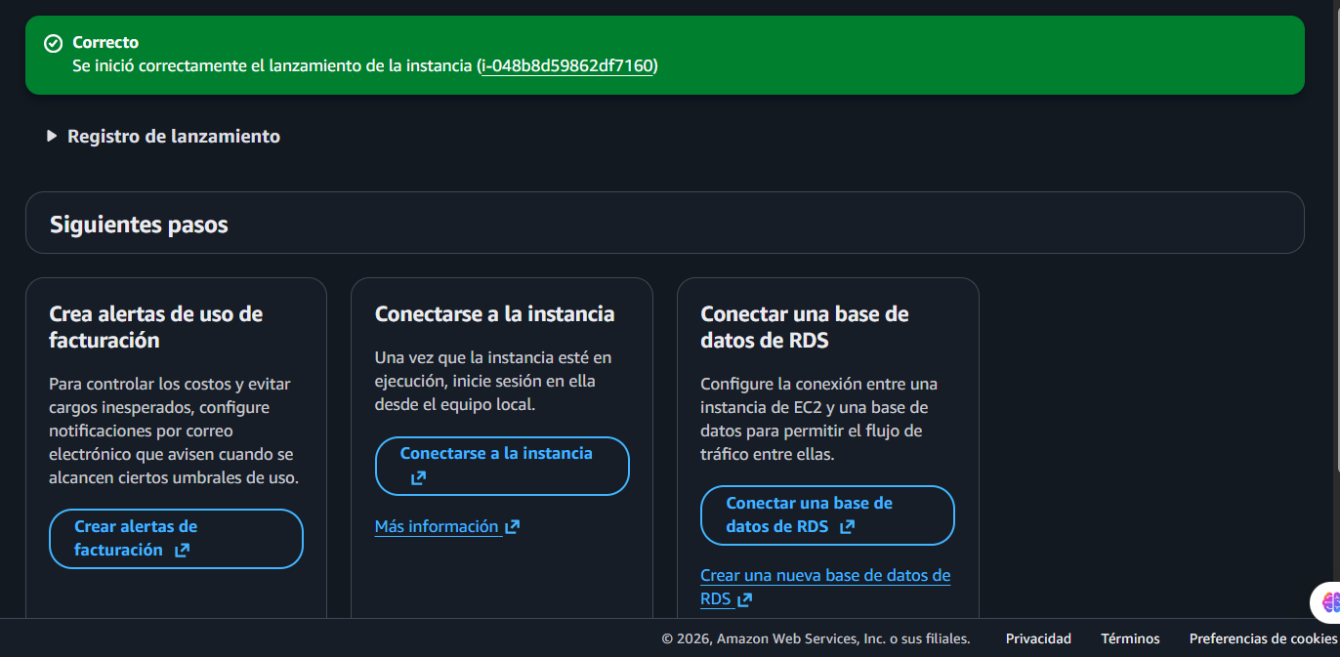
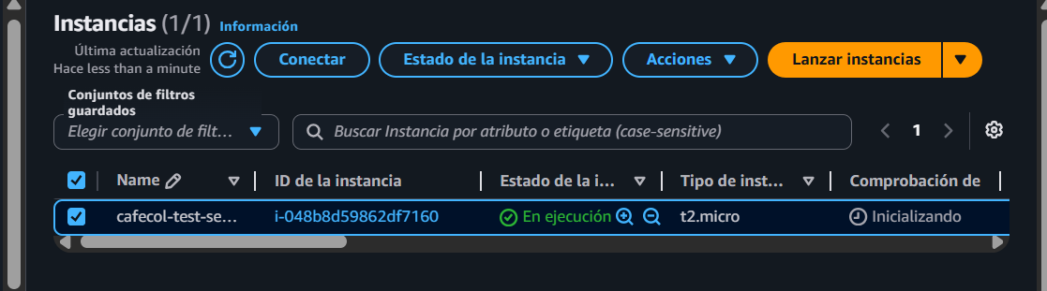
Detenemos la instancia, para no consumir recursos
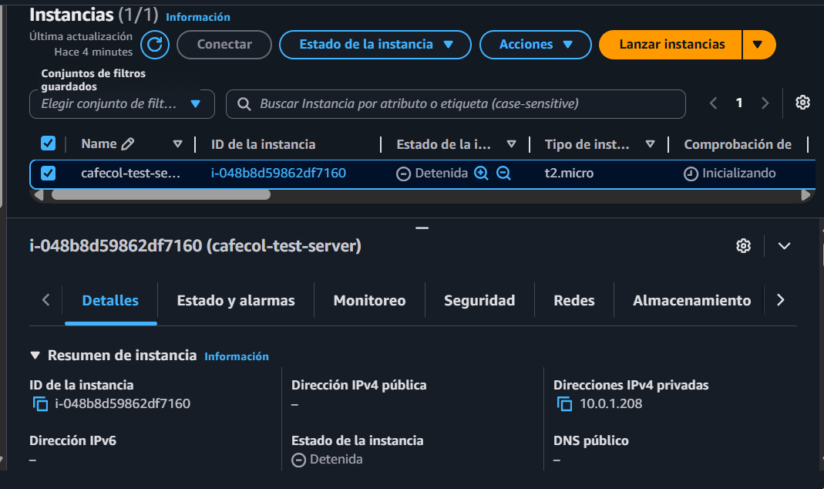
Creacion de DYNAMO DB
Creación de tabla
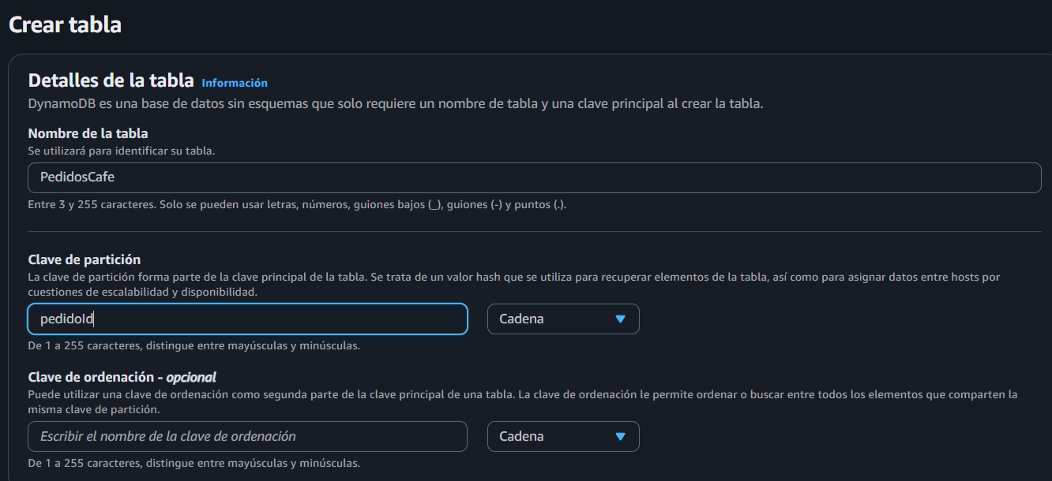
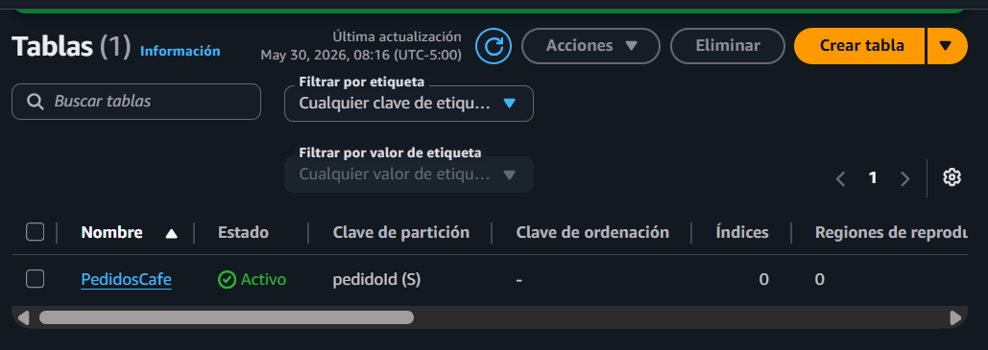
Creamos rol IAM para Lambda
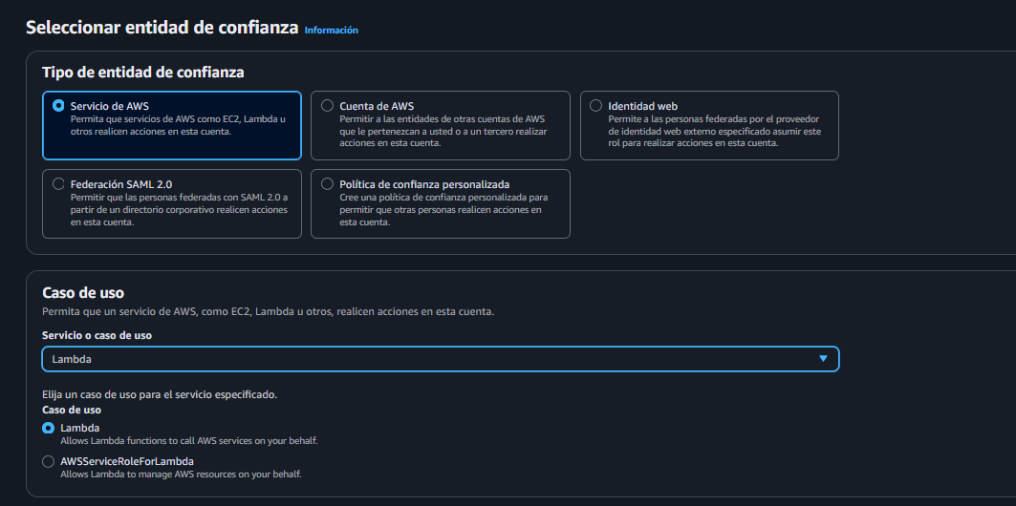
Rol creado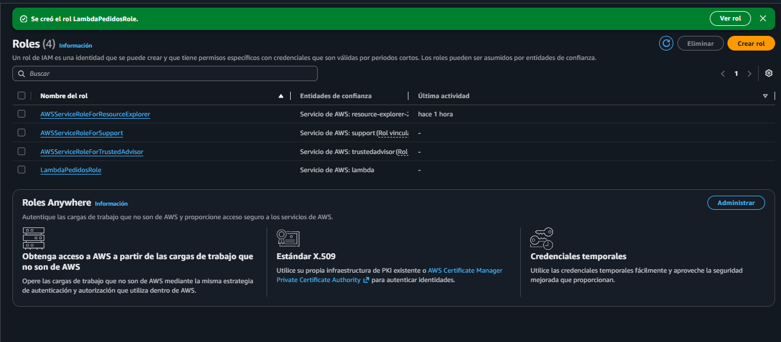
Agregamos permisos al rol para Dynamo DB
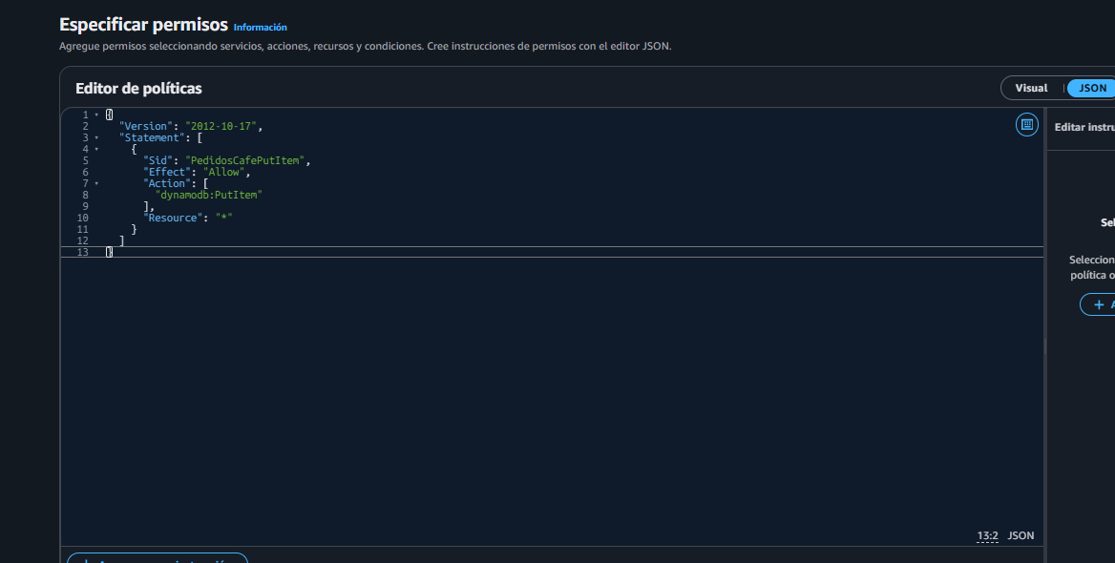
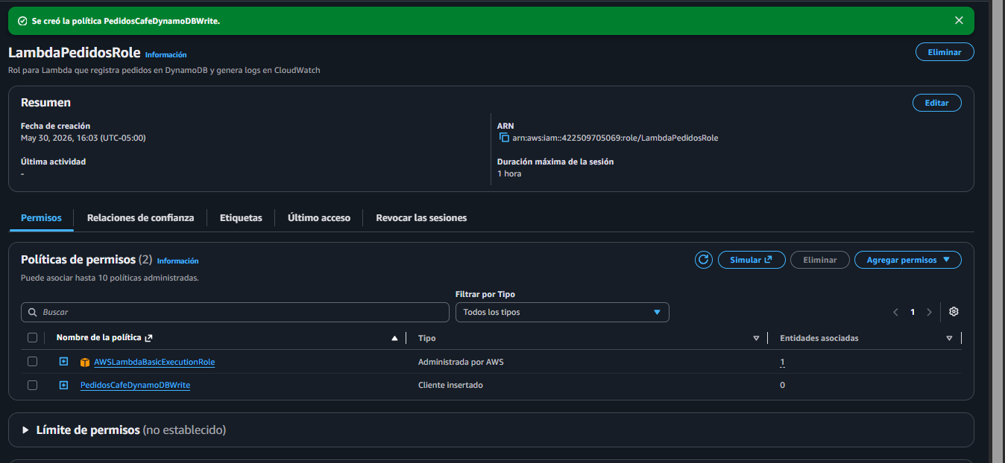

Crear Lambda
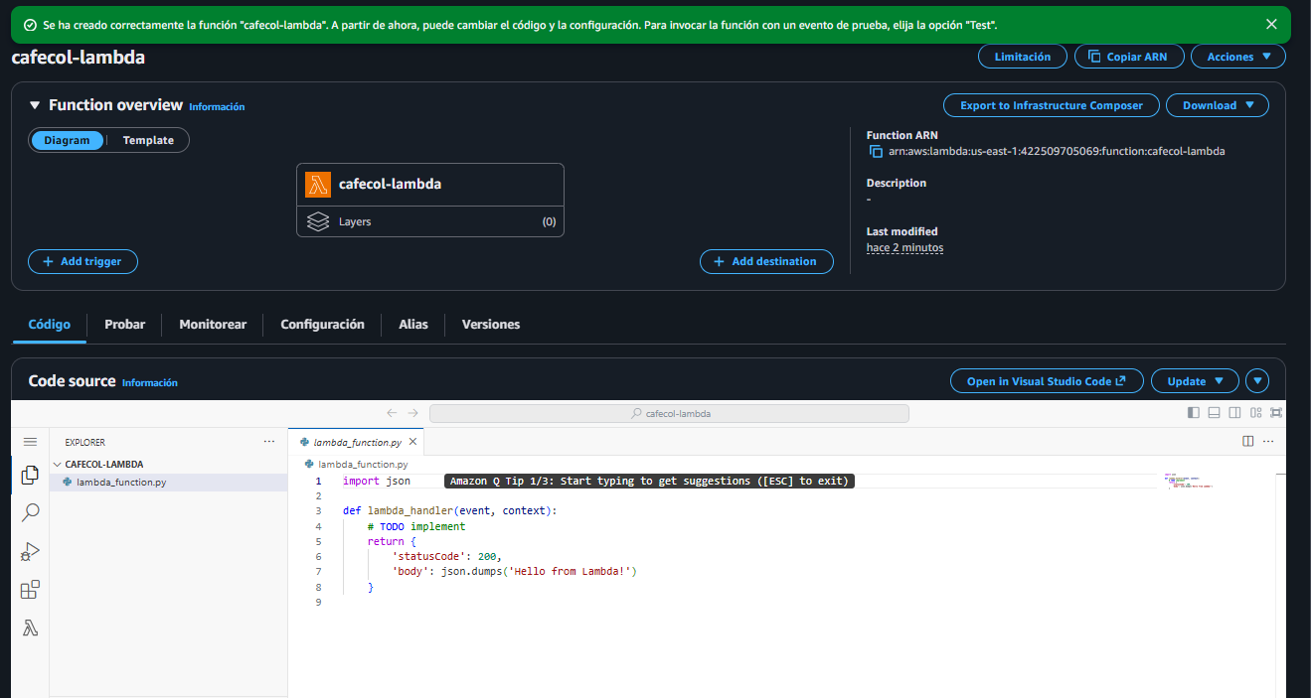
Reemplazamos el código
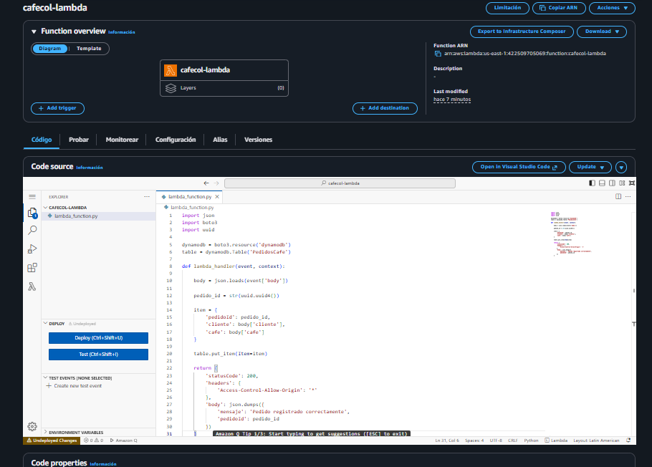
Que hace este código:
Cuando llegue una petición:
{
"cliente": "David",
"cafe": "Capuchino"
}
Lambda:
- Genera un ID único.
- Guarda la información en DynamoDB.
- Devuelve una respuesta como:
{
"mensaje": "Pedido registrado correctamente",
"pedidoId": "xxxxxxxx"
}

Codigo desplegado

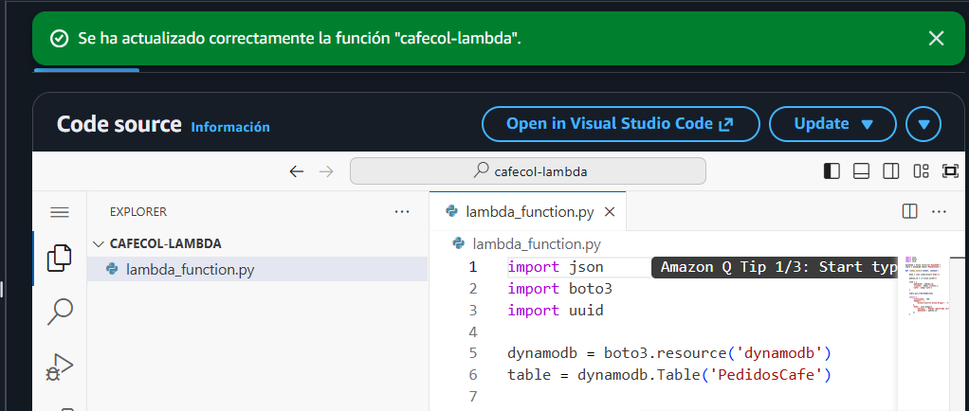

Crear evento de prueba
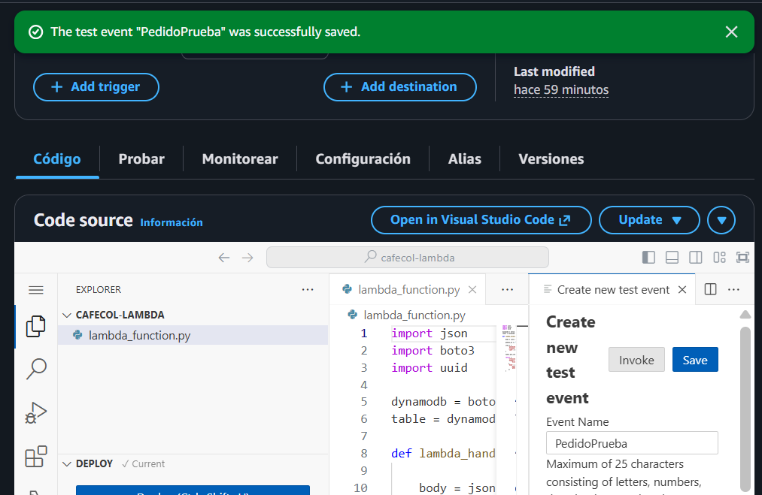
Test aprobado
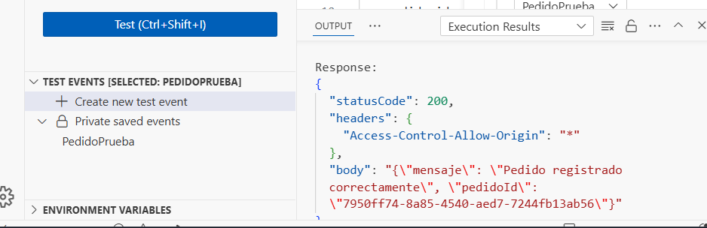
Evento de prueba
↓
Lambda
↓
DynamoDB
↓
Respuesta exitosa

Verificacion del backend

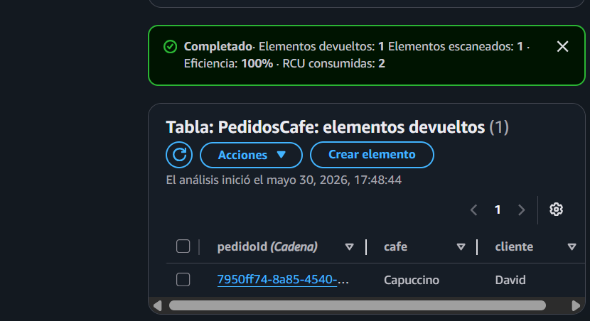

Crear Api Gateway
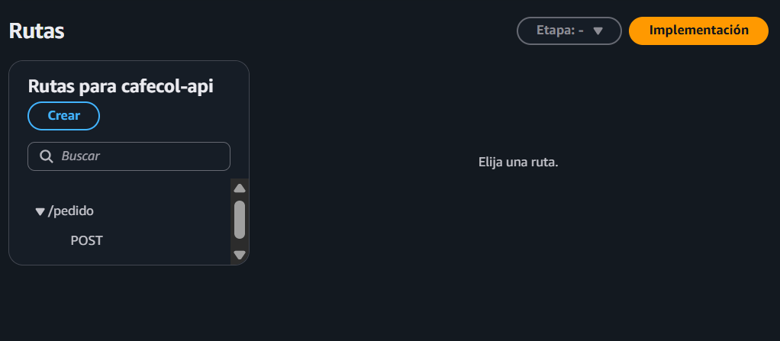
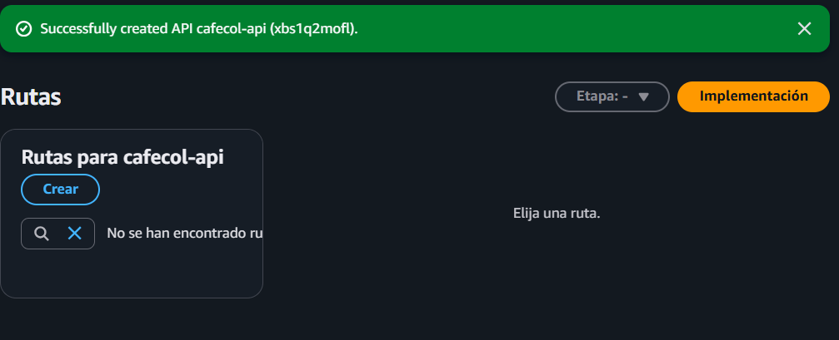
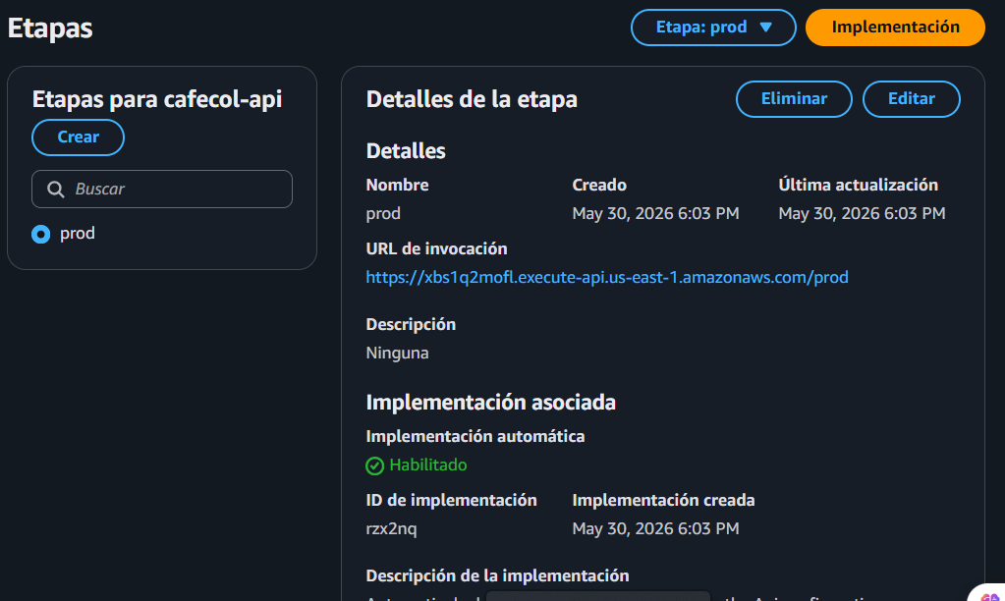
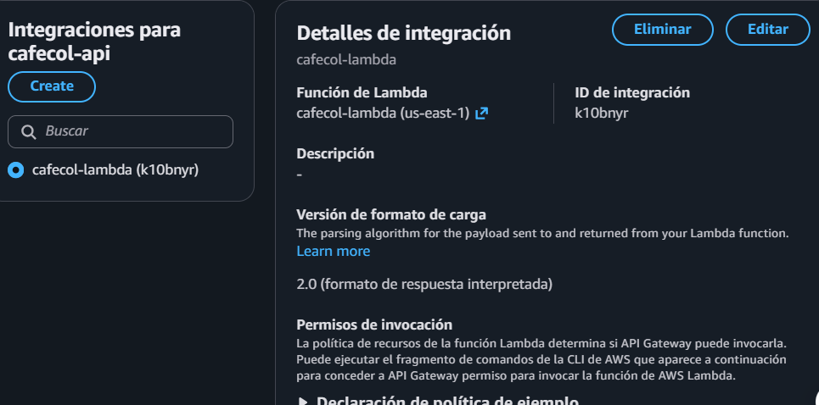
Crear Bucket S3 para el frontend
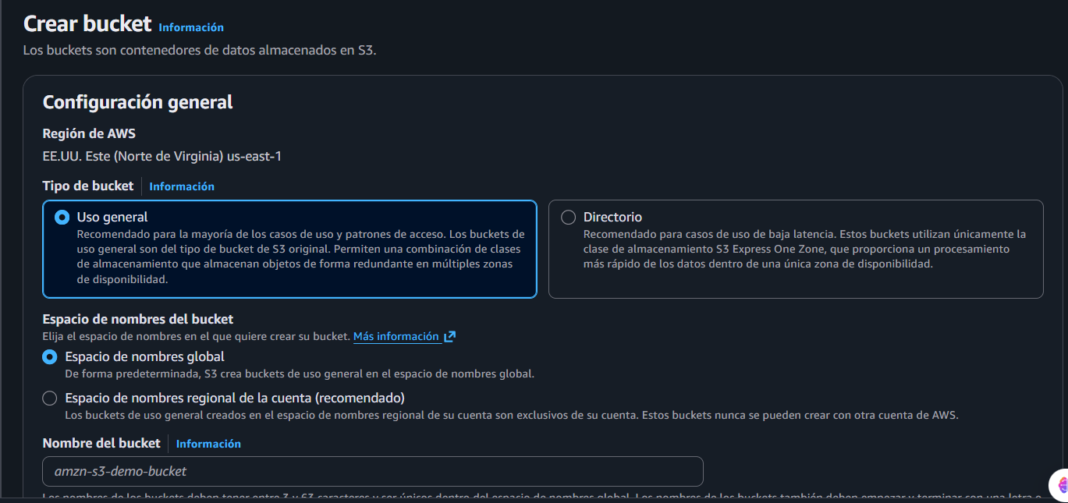
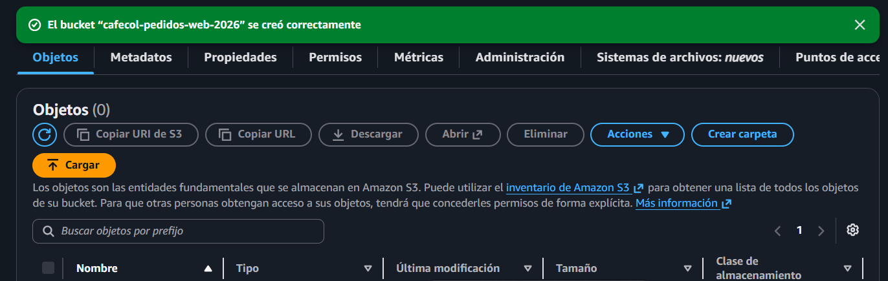

Activar Hosting de web estatico
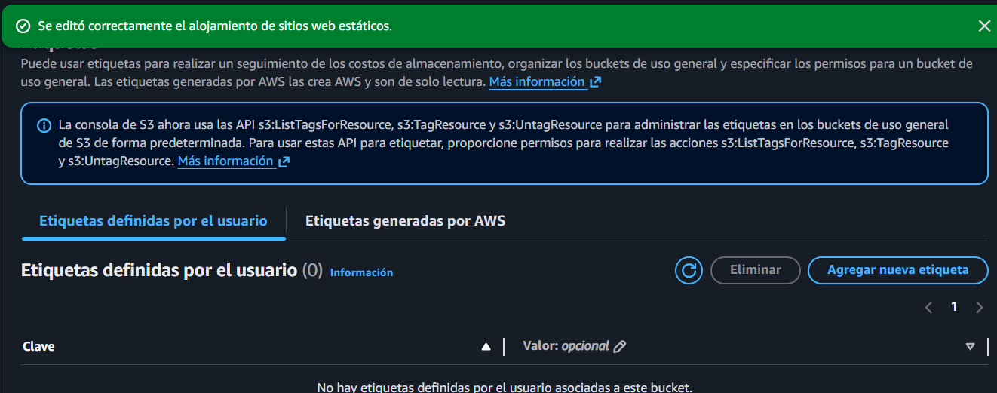
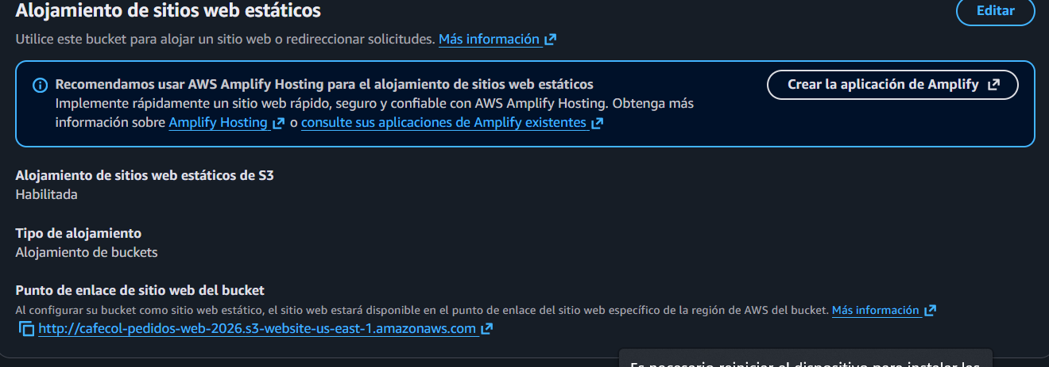
Politica del bucket
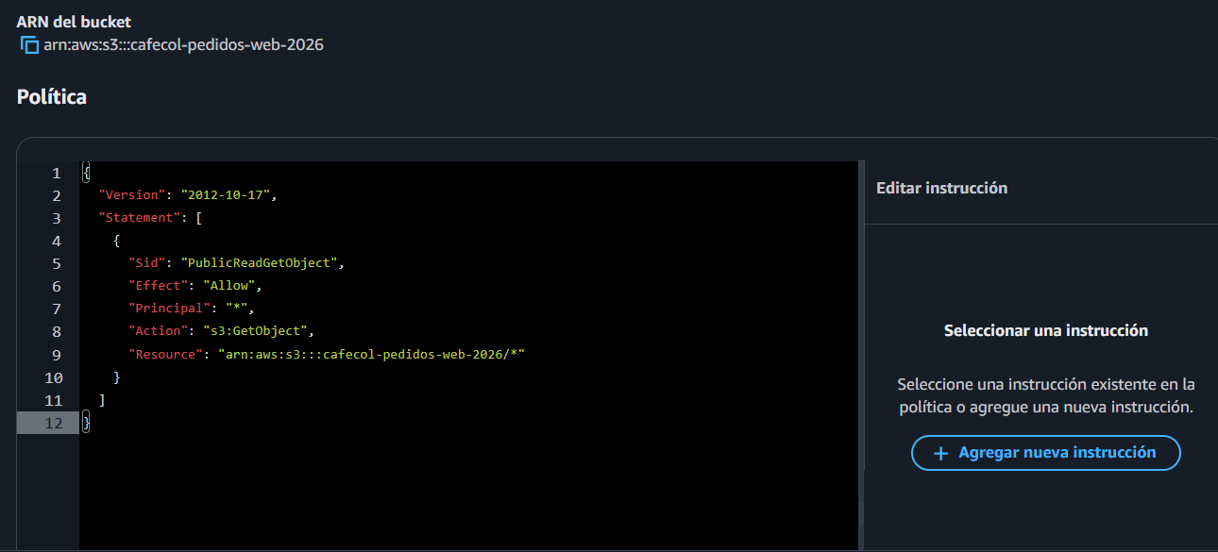
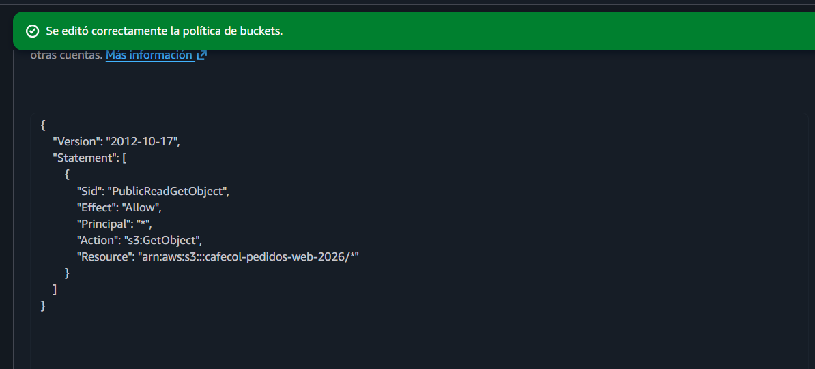
Crear el frontend
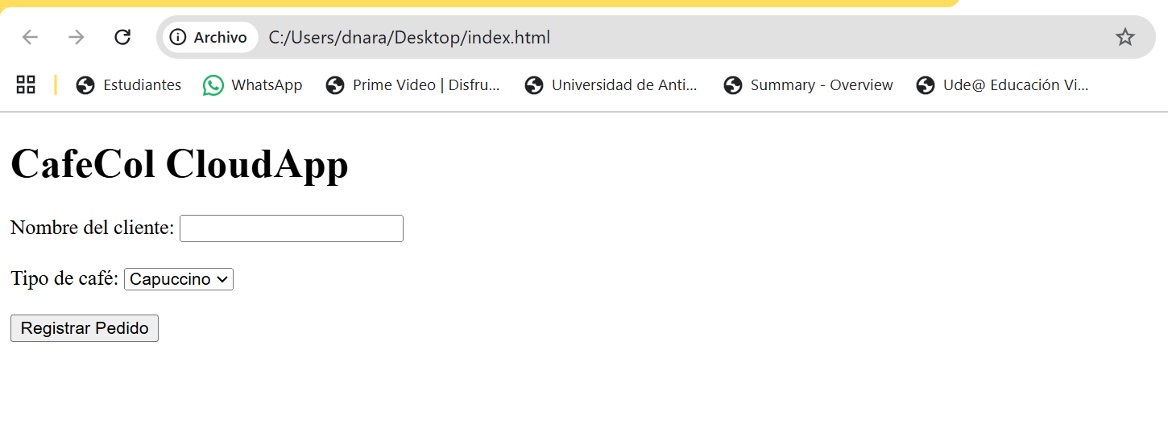
Subimos el index.html al Bucket S3
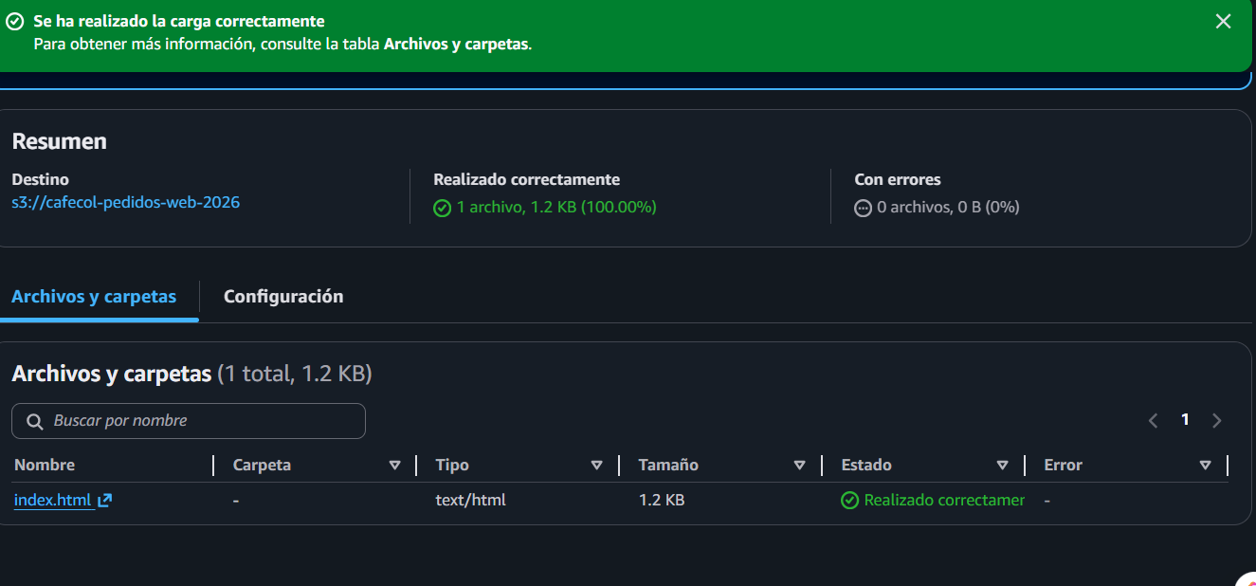
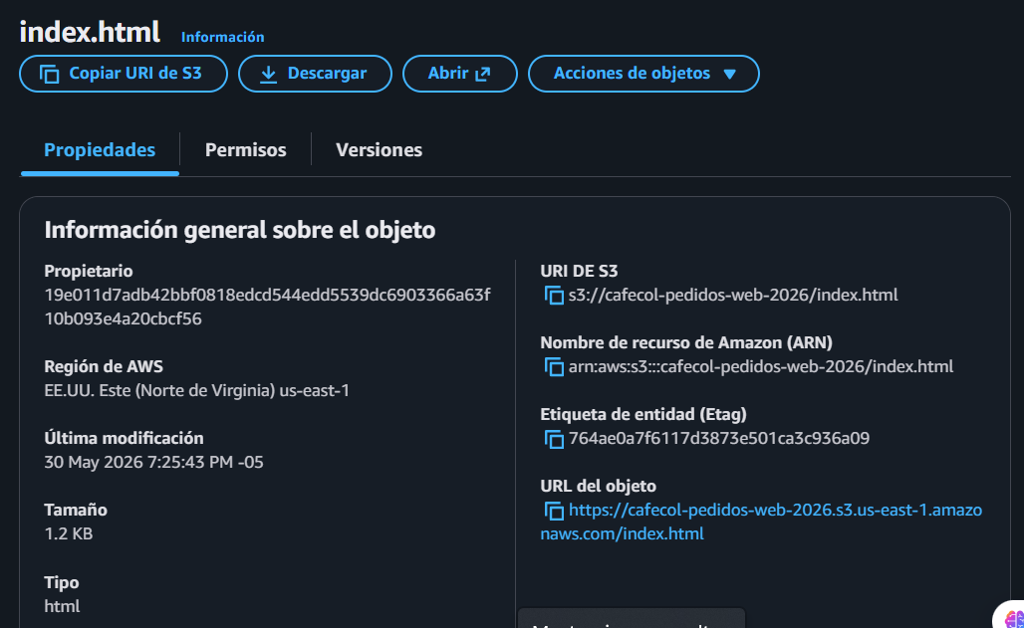

Abrimos el sitio web
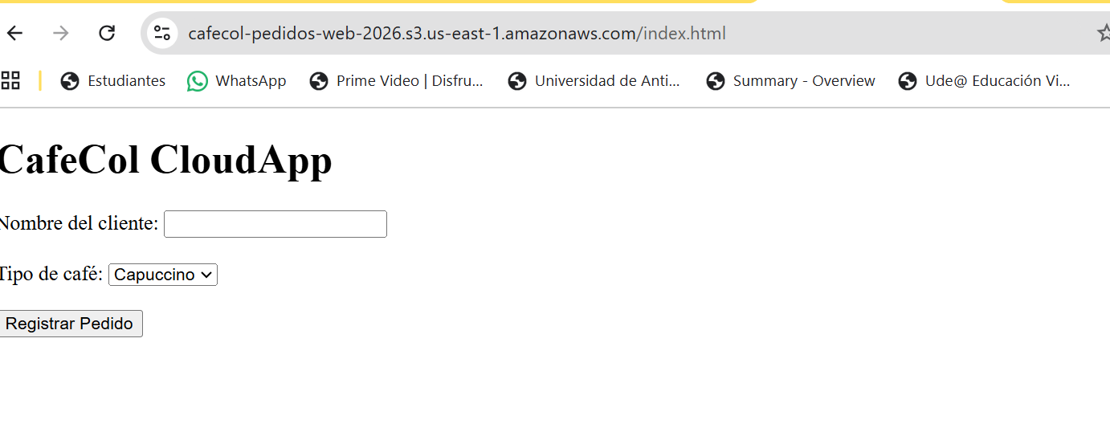
Configuración de cors
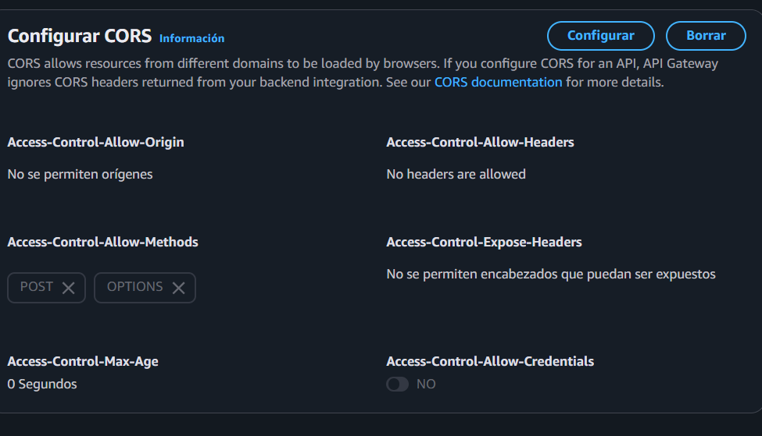

Prueba de funcionamiento completo
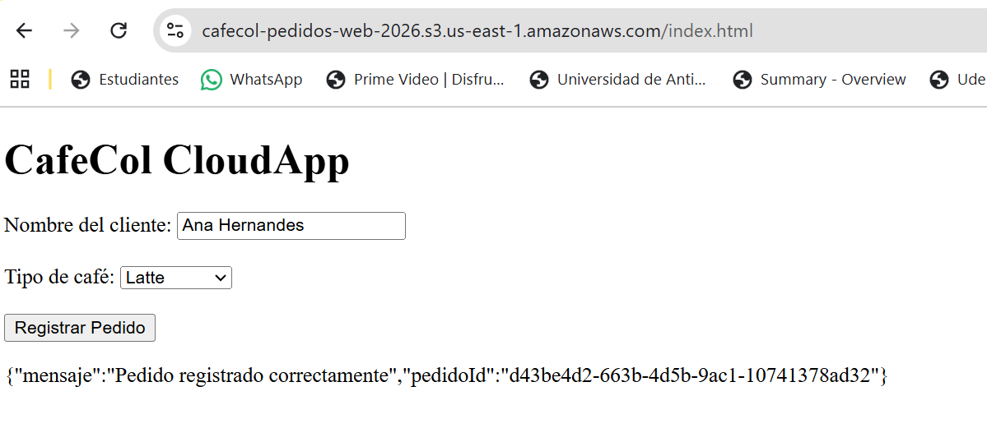
Cloud Watch
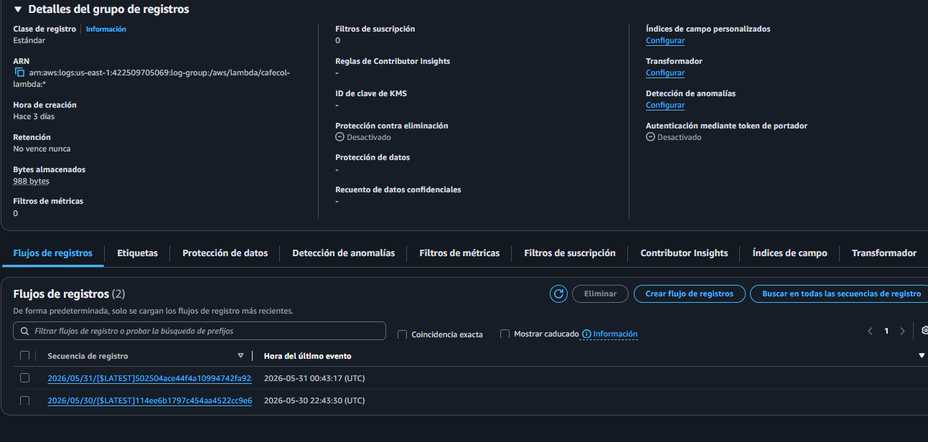

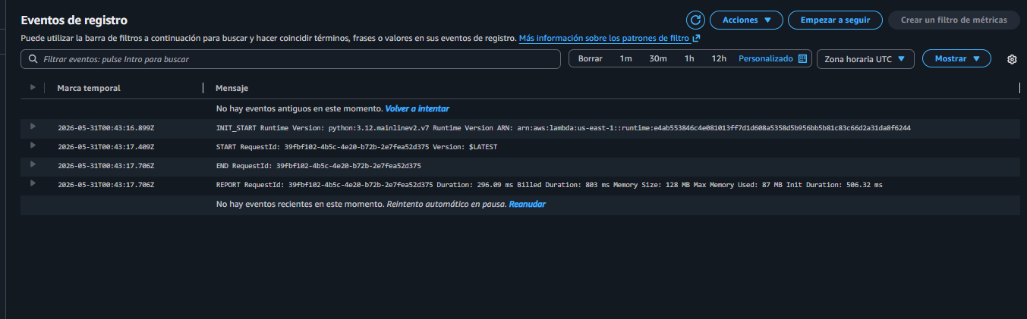

Estimacion de Costos
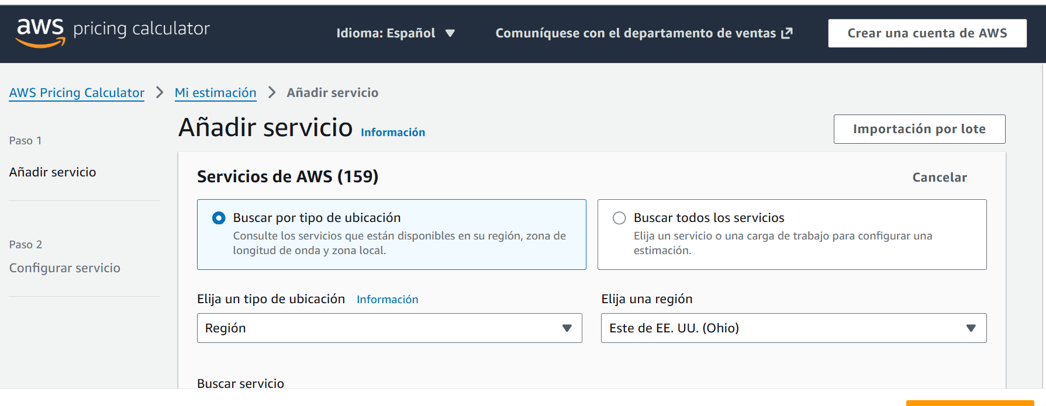

Calculo para EC2
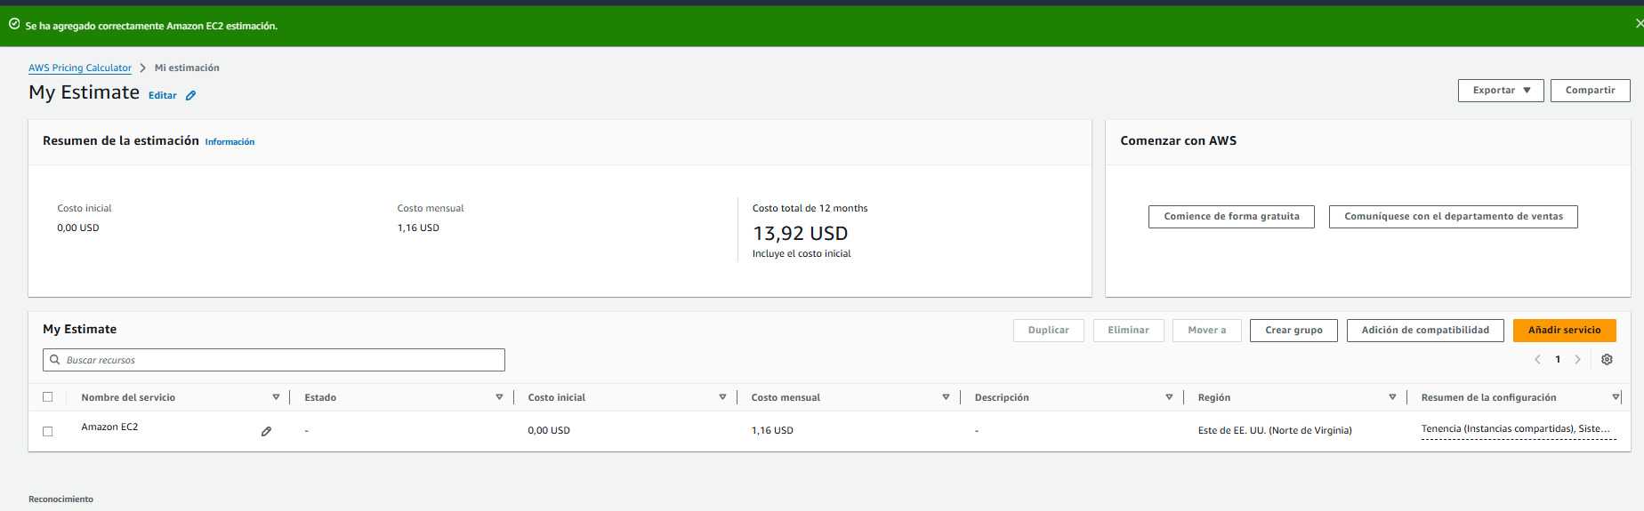

Estimacion con todos los servicios utilizados
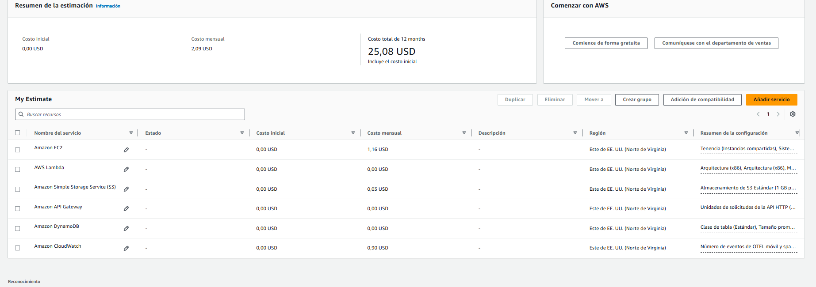
Se realizó una estimación de costos utilizando AWS Pricing Calculador para la arquitectura propuesta de CaféCol CloudApp. Considerando una carga académica de baja utilización, con una instancia EC2 t2.micro operando aproximadamente 100 horas al mes, almacenamiento en Amazon S3, funciones AWS Lambda, Amazon API Gateway, Amazon DynamoDB y monitoreo mediante Amazon CloudWatch, se obtuvo un costo aproximado de 2.09 USD mensuales, equivalente a 25.08 USD anuales.

